1. 가로&세로 DCT와 block DCT

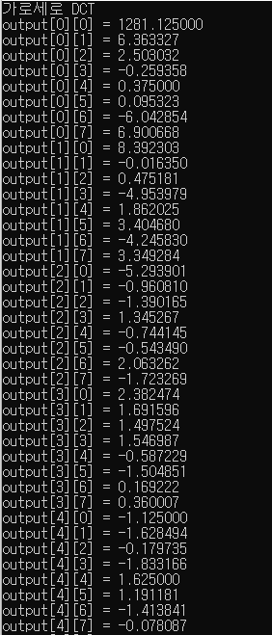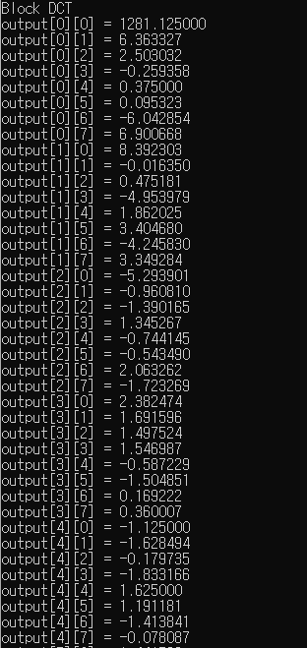

가로세로 DCT와 Block DCT를 각각 수행하였고 그 결과가 동일하다는 사실을 눈으로 확인할 수 있었습니다. 이를 total_error와 MSE를 통해서도 확인할 수 있었습니다. (total error는 각 원소의 차의 곱을 모두 더한 값)



8x8 블록으로 DCT한 결과는 위와 같습니다. 다만 이전보다 더 선명한 결과를 얻을 수 있었던 것은 주파수 블록들을 0-255범위를 맞출 때 log함수를 사용하였더니 더 보기 좋은 이미지를 얻을 수 있었습니다.

1. IDCT

DCT의 역과정인 IDCT를 수행하였습니다. Block DCT를 기반으로 연산하였고, 위와 같이 원본과 동일한 이미지를 얻을 수 있었습니다.

정말로 완벽히 동일한지 원본 이미지와 IDCT의 이미지 사이의 에러를 측정해보았습니다.

이 경우도 마찬가지로 모든 에러가 0으로 나오는 것으로 보아, IDCT과정이 훌륭하게 수행되었음을 확인할 수 있었습니다.

1. 가로세로 무늬 DCT

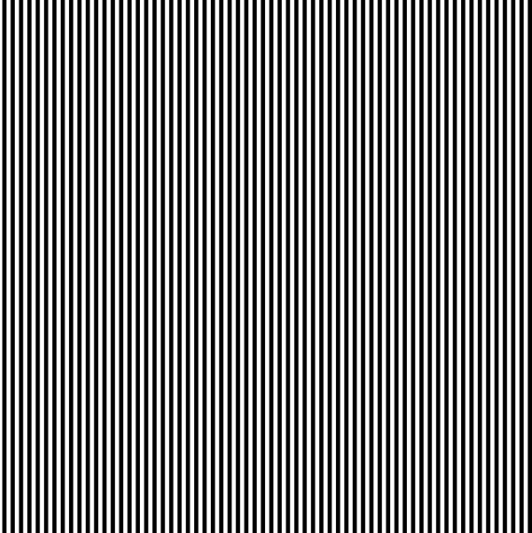

위 이미지를 만들어 DCT를 수행하였습니다.

각각 가로/세로 변환 이미지입니다. 이를 확대하면 다음과 같습니다.

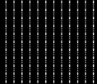

왼쪽부터 가로변환 이미지, 세로 변환 이미지입니다. 강의 자료에 나온 대로 가로 무늬 DCT 변환 결과 주파수가 세로의 모양을 띄고, 세로 무늬 DCT 변환 결과 주파수가 가로의 모양을 띄는 모습을 볼 수 있었습니다.

1. block size별 실행 결과

우선 먼저 실행시간을 살펴보면 위와 같습니다. 블록이 커질 때 마다 실행 시간이 급격히,지수함수적으로 늘어나는 것을 볼 수 있습니다.

2x2 block

4x4 block

8x8 block

16x16block

32x32 block

64x64 block

블록의 크기가 커질수록 원본의 형태와 매우 달라지는 결과를 볼 수 있었습니다.

1. DCT의 일부 계수만을 사용한 IDCT

8x8에서 사용하는 DC 계수를 다르게 설정해서 IDCT를 수행한 결과들입니다. DC 계수를 많이 사용할수록 이미지가 부드러워지고, 자연스러워지는 것을 이미지를 통해 알 수 있었습니다.

위 결과는 각 DC 계수를 사용했을 때의 PSNR입니다. 더 많은 계수를 사용할수록 이미지의 품질이 좋은 것을 볼 수 있습니다.

2x2 block

4x4 block

8x8 block

16x16 block

32x32 block

각 블록 사이즈를 다르게 하고, dc 계수는 모두 1개만 사용한 결과입니다. 이 경우에는 block size가 작을 수록 선명했고, block size가 커질수록 모자이크 한 것과 비슷한 효과를 볼 수 있었습니다.

dc 계수는 1개를 사용했지만, 사용한 block size에 따라 버려지는 dc 계수의 비율이 다르므로 block size가 작을 수록 선명하게 나온 것으로 추측할 수 있습니다.

1. 양자화된 DCT 계수 사용 복원

양자화된 DCT 계수를 사용해 lena_DCT.img를 복원한 결과의 PSNR입니다. 그 결과 이미지는 아래 페이지와 같습니다.

28db

30db

35db

58db

양자화한 DCT 이미지를 살펴보면 위의 저주파 성분들은 약간의 모자이크가 낀, 마치 일부 계수만 이용한 DCT와 같은 효과를 볼 수 있습니다. 아래 두 이미지의 경우 눈으로 보았을 때 비교적 원본과 큰 차이가 없는 것으로 느껴집니다.

아래 두 이미지는 저주파 성분을 작은 값으로 나누어 눈으로 보았을 때의 이미지의 손실을 줄여 원본과 비슷한 이미지를 구축했고, 위의 두 이미지는 저주파 성분이 높은 값으로 나누어져서 눈으로 보았을 때의 이미지의 손실이 큰 것으로 보입니다.

한 편, 35db와 58db를 비교했을 때 35db는 고주파 성분은 큰 값으로 나누고, 58db는 고주파 성분도 작은 값으로 나눕니다. 즉, 35db는 저주파만 살리고, 58db는 모든 성분을 살립니다. 하지만 눈으로 보았을 때의 이미지의 큰 차이는 없습니다. 다만 PSNR 값이 많이 차이가 존재합니다. 제가 검색한 내용에 따르면 PSNR이 이미지의 품질을 측정하지만, 우리의 눈으로 보았을 때와 약간은 다르게 느껴질 수도 있다고 하는데, 이 부분이 35db와 58db의 경우를 두고 하는 말로 생각합니다.

1. discussion

dct, idct 변환에 대해 이해할 수 있었고, 그 과정을 직접 구현해보며 block size가 달라지면 어떤 결과가 나오는지, dc 계수를 일부만 사용하면 어떤 결과가 나오는지, block size에 따른 실행 시간 등과 같이 직접 해보지 않고는 이해하기 힘든 부분을 직접 눈으로 확인할 수 있었습니다.

과제를 하며 인터넷에서 우연히 본 결과로는 많은 경우, DCT 과정에서 block size를 8x8로 사용한다는 점을 알 수 있었는데, 이는 block size가 커질수록 시간도 지수함수적으로 많이 걸리기 때문일 것이라고 추측할 수 있었습니다.

일부 DC 계수만 사용하여 idct를 한 결과가 특정 정보(고주파 성분)들을 버렸음에도 원본과 비슷한 이미지를 보여준 점에서 dct/idct가 어떻게 영상 압축에 사용되는지 이해할 수 있었습니다.

양자화 사용 DCT 역시, 고주파 성분을 제거하고 저주파 성분을 살려 원본 이미지를 보여주는 방법 중 하나로, 저주파 영역은 낮은 값으로 나누고 고주파 영역은 높은 값으로 나누는 방법을 사용한다는 사실을 알 수 있었습니다.